ГБООУ «Болгарская санаторная школа-интернат»

Отчет
о проведенных мероприятиях
в рамках Антикоррупционной недели
В рамках антикоррупционной недели в школе-интернате проведены мероприятия.
Воспитатели Павликова Е.И. и Григорьева Т.И. подготовили и провели информационный час "Международный день борьбы с коррупцией" для обучающихся 1-4 классов (присутствовало 40 обучающихся).
Вначале шел разговор о дружбе, о терпимости друг к другу, о честности. Были подведены итоги анкетирования среди 3, 4 классов, где рассматривались вопросы честности, справедливости, правды.
Затем ребята рассуждали о том, что такое подарок, узнали об истории понятия "подарок". В ходе сценки ребята смогли понять, что подарок должен радовать получателя и вызывать положительные эмоции. Затем ребята постарались ответить на вопрос: А когда мы можем пожарить подарок и за что?
Воспитатели обратили внимание детей на слово "коррупция" и в доступной форме объяснили значение этого слова.
Информационный час способствовал воспитанию такого нравственного качества личности, как честность.
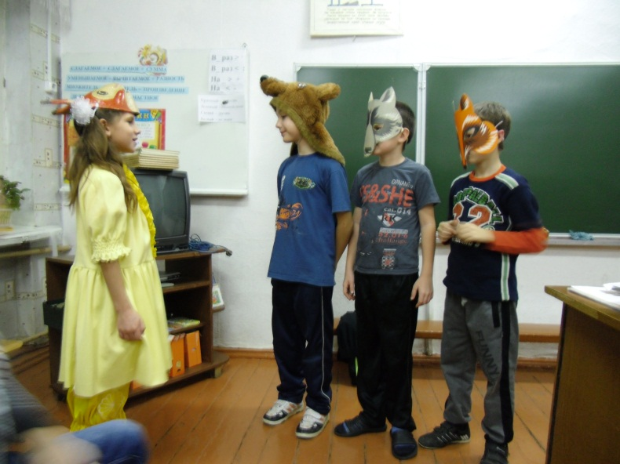
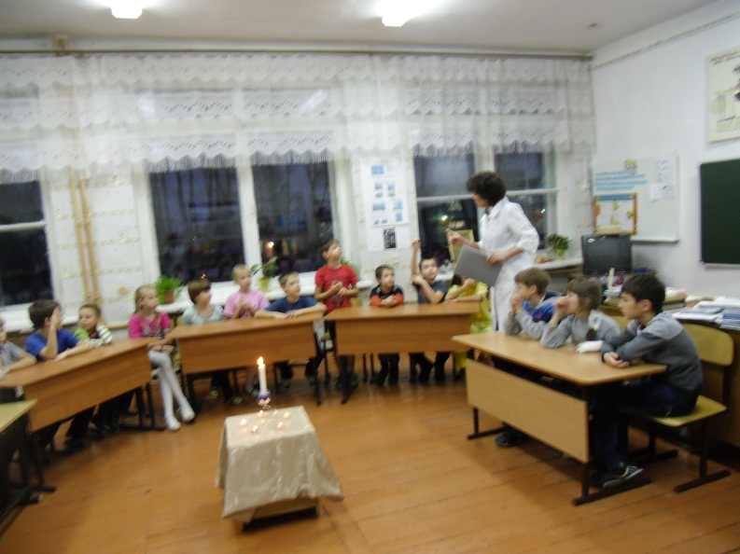

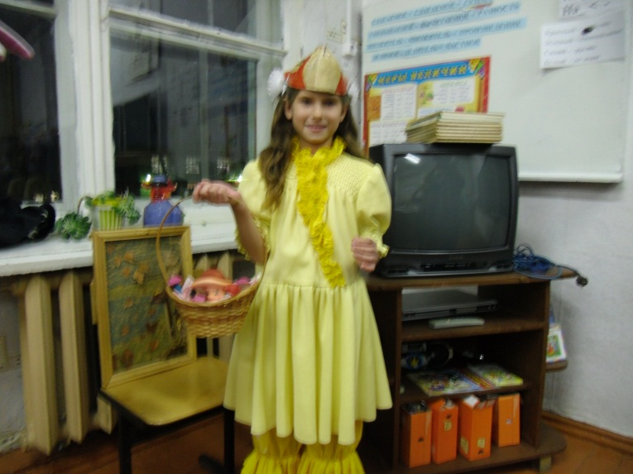

Якличева В.М. провела внеклассное мероприятие "Суд над коррупцией" в 5-9 классах (присутствовали 46 обучающихся), которое прошло в форме ролевой игры.
Сначала ребятам предложили ответить на вопросы:
- Каковы причины коррупции?
- Как же можно бороться с коррупцией и ее причинами?
Роли действующих лиц были распределены заранее. Прокурор начал свое выступление с определения коррупции.
Историк рассказал об истории появления коррупции.
Свидетель – представитель Общественного антикоррупционного комитета) доказывал, что коррупция наносит вред стране: в экономической сфере, в социальной сфере, в политической сфере.
Судья огласил приговор: "На основании статей УК РФ признать обвиняемую коррупцию виновной и приговорить к пожизненному тюремному заключению"
Данное мероприятие способствовало формированию антикоррупционного мировоззрения у обучающихся.

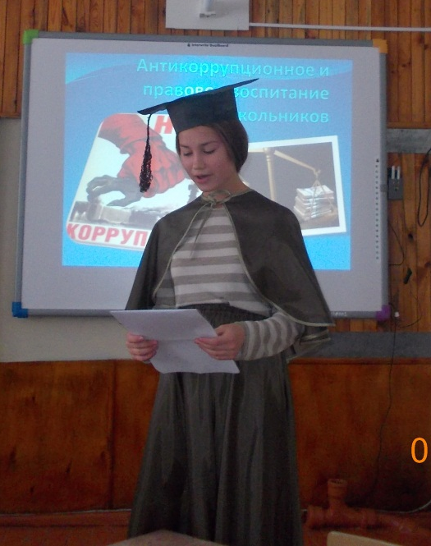
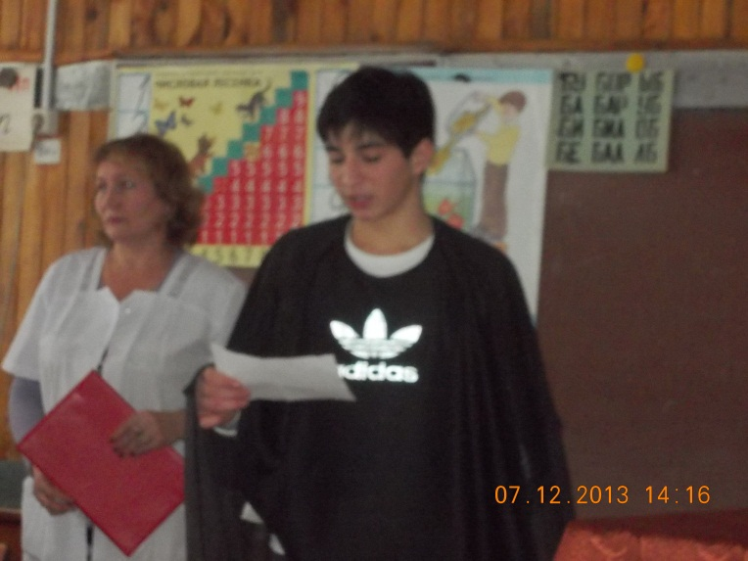

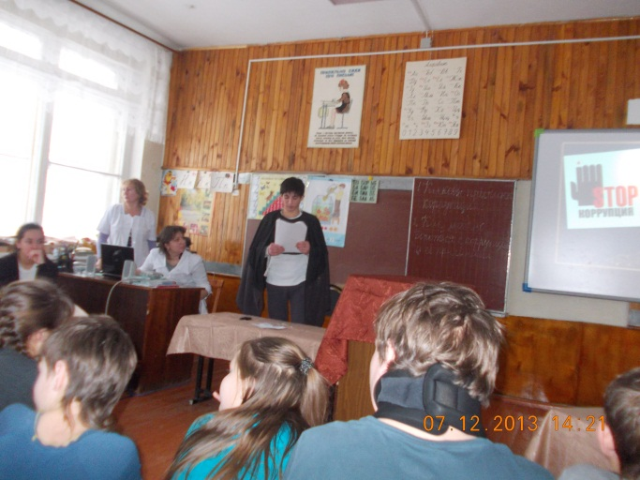
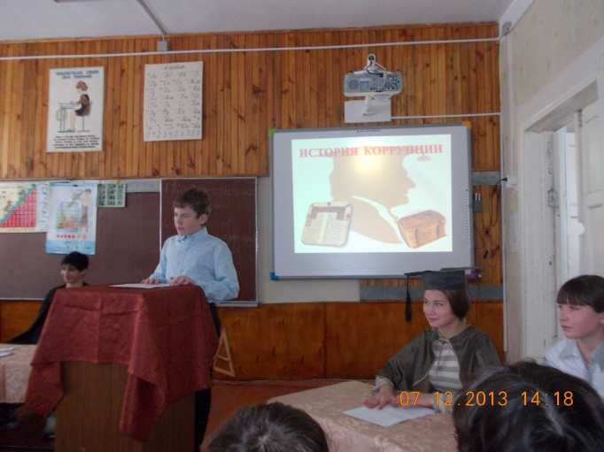

На уроке обществознания в 9 классе ребята повторили признаки государства, основные черты гражданского общества.
Ребята говорили о том, какую роль в жизни государства и общества играет местное самоуправление. Что такое коррупция, в каких сферах государственного управления она может возникнуть.
Ребята написали небольшое эссе на тему "Почему коррупция тормозит развитие страны"
Все проведенные мероприятия сопровождались мультимедийной презентацией.
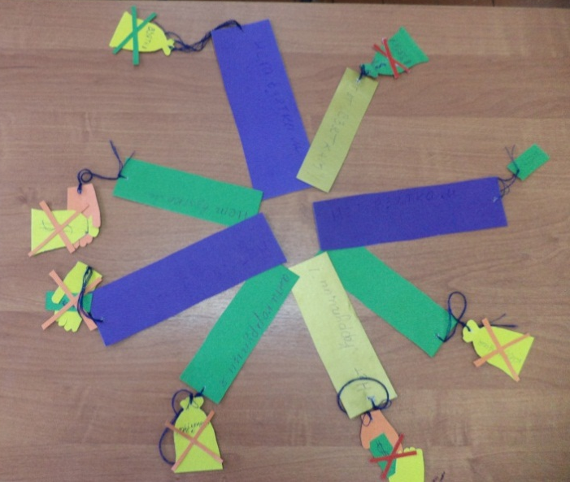
Брыкалова Е.А. провела конкурс закладок на антикоррупционную тему. Закладки выполнены в форме прямоугольников и к ним привязана нитка с мешком "коррупция", доллар, зачеркнутая рука, рука, берущая деньги, "нет взяткам". Работы выполнены обучающимися 5 класса. Всех детей отметили за активное участие.

В конкурсе рисунков "Нет коррупции!" приняли участие обучающиеся 1-4 классов. Победители: Павликова О (2 кл), Пайвин А. (4 кл), Алексеева А.(1 кл), Сидоров Д. (3 кл)

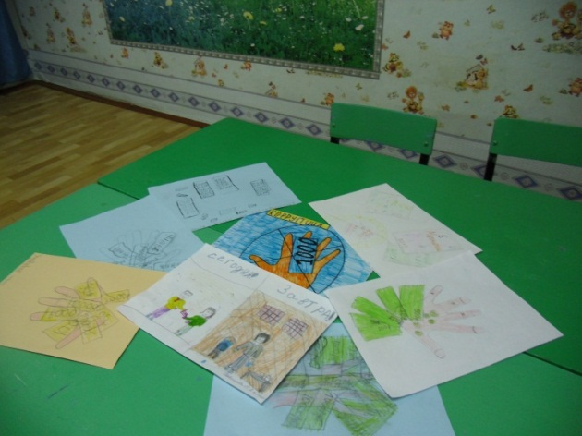

Заместитель директора по ВР Бухалова Г.М.

